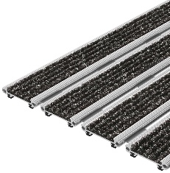

Modell: GEGGUS Schmutzschleuse Top Clean LIGHT XL mit Rips
zur großflächigen Verlegung
Hersteller: GEGGUS
Produktion: Made in Germany
Produkt: Eingangsmatte
Einsatzbereiche: Innen- u. überdachter Außenbereich
Barrierefreiheit: rollstuhlbefahrbare Eingangsmatte

Befahrbarkeit: Rollstuhl, Gepäck-Trolley

Aluprofil: Verwindungssteifes Aluminiumprofil (Legierung EN AW 6060) für ganzflächig aufliegende Verlegung.
Obermaterial: Rips, strapazierfähiges Polypropylen.
Unterseite: Schalldämmende Gummiprofile
Verbindung: Flexibles Verbindungsprofil gelocht
Profilabstand: 5 mm.

Technische Eigenschaften:
Rutschhemmung: Rips R11 nach DIN 51130,
UV-beständig: DIN 7863
Aluminium recyclebar

Standardfarben:
010 Anthrazit
020 Hellgrau
030 Beigemeliert
040 Blaumeliert

Farben Ausgleichsprofil:
Schwarz
Grau

Farben Aluprofile: Pressblank Natur
Gegen Aufpreis: pulverbeschichtetes Aluprofil nach RAL-Karte

Maße:
Anfertigung in jeder gewünschten Abmessung.
In Breite (Stablänge) und Tiefe (Gehrichtung)
ohne Ausgleichsprofil
B (mm): '..........'
T (mm): '..........'
Anfertigung Rahmen und Matten: Nru in rechteckiger Form, keine Sonderformen lieferbar.

